filia DOK
ul. Gminna 37/39
97 – 200 Tomaszów Mazowieckim

"Oto Ja posyłam anioła przed tobą,
aby cię strzegł w czasie twojej drogi..."
(Wj 23, 20)
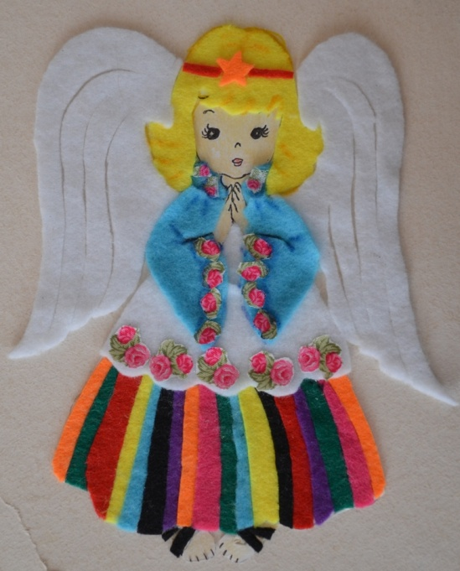
wyk. Weronika Jasnos, II nagroda kat. VII-VIII, 2018 r.

XV Powiatowego Konkursu Plastycznego
"Anioł z przesłaniem"

Regulamin XV Powiatowego Konkursu Plastycznego
„Anioł z przesłaniem”
Organizator:
Miejskie Centrum Kultury w Tomaszowie Mazowieckim filia DOK
ul. Gminna 37/39, 97 – 200 Tomaszów Maz.
tel. 44 723 15 15, e-mail: filiadok@mck-tm.pl

- Cele konkursu:
- popularyzacja twórczości plastycznej i rozwijanie wyobraźni artystycznej dzieci i młodzieży
- przedstawienie w niebanalny sposób "Anioła" - postaci pozaziemskiej, opiekuna i dobrego ducha każdego człowieka, posłańca troszczącego się i wspierającego ludzi, chroniącego przed złem, strzegącego od wszelkich niebezpieczeństw i pokus, dostarczyciela dobrych wiadomości
- artystyczne wyobrażenie "Anioła" w czasach dzisiejszych
- kształtowanie i rozwijanie różnych technik plastycznych i stworzenie możliwości ich prezentacji
- propagowanie idei działalności charytatywnej oraz otwartości
wobec potrzebujących

- Zadanie:
Zadaniem uczestnika jest wykonanie pracy indywidualnej – w formacie jednostronnej kartki A5 (21 cm x 15 cm), nawiązującej w swej treści do celów konkursu.
Praca powinna być wykonana ręcznie, dowolną techniką plastyczną (prace płaskie: rysunek, malarstwo, grafika, tkanina, kolaż
z wykorzystaniem różnych materiałów).
Prace wykonane techniką komputerową nie będą oceniane.

- Uczestnictwo:
Konkurs adresowany jest do uczniów wszystkich typów szkół oraz placówek oświatowych i kulturalnych z powiatu tomaszowskiego.
Prace będą oceniane w czterech kategoriach wiekowych:
- kl. I – III szkoła podstawowa;
- kl. IV – VI szkoła podstawowa;
- kl. VII - VIII szkoła podstawowa
- szkoła średnia.
W każdej grupie wiekowej jedna placówka może przesłać maksymalnie 20 prac.
Prace należy na odwrocie opatrzyć uzupełnionym czytelnie formularzem zgłoszenia przypiętym spinaczem.
Jury dokona oceny prac uwzględniając zgodność treści prac z celami konkursu i przyzna trzy nagrody w każdej kategorii wiekowej oraz wyróżnienia.

- Terminy:
- prace należy dostarczyć do MCK filii DOK do dnia 29 listopada 2019 r.
(prace zgłoszone po tym terminie nie będą podlegały ocenie)
- wręczenie nagród oraz wernisaż wystawy prac nagrodzonych nastąpi
11 grudnia 2019, godz. 17.00 w filii DOK ul. Gminna 37/39
- informacje o laureatach zostaną przekazane telefonicznie do sekretariatów
macierzystych placówek.

- Postanowienia ogólne:
- prace zniszczone lub niespełniające warunków określonych regulaminem
nie będą podlegały ocenie jury
- organizator zastrzega sobie prawo do zatrzymania prac i przekazania ich do
licytacji podczas podejmowanych w mieście działań charytatywnych,
kiermaszy oraz publikacji prac, a także wykorzystania danych osobowych
w informacjach podawanych mediom na temat laureatów konkursu
- udział w konkursie jest jednoznaczny z wyrażeniem zgody na przetwarzanie
danych osobowych i ich wykorzystanie
- udział w konkursie jest jednoznaczny z nieodpłatnym przeniesieniem
autorskich praw majątkowych na wykorzystanie prac na następujących
polach eksploatacji: używania w Internecie oraz innych formach utrwaleń
nadających się do rozpowszechniania: (nośniki magnetyczne, elektroniczne,
optyczne, CD-ROM, wprowadzenie do obrotu, wprowadzenie do pamięci
komputera, a także prezentowania prac na organizowanych wystawach)
- decyzja Jury jest niepodważalna;
- przekazanie prac na konkurs jest równoznaczne z uznaniem warunków
niniejszego regulaminu
- dodatkowych informacji udziela Iwona Jabłońska pracownik MCK,
tel: 44 723 15 15; e-mail: filiadok@mck-tm.pl

